Newsletter periodica d’informazione

 |  | Rassegna ad uso esclusivamente interno e gratuito, riservata agli  iscritti UIL
Anno XII n.26 del 29 luglio 2014
Con questo numero, Focus sospende le pubblicazioni per
la pausa estiva Arrivederci a Settembre!

Consultate www.uil.it/immigrazione
Aggiornamento quotidiano sui temi di interesse di cittadini e lavoratori stranieri

CIE, continuano le forme di protesta shock

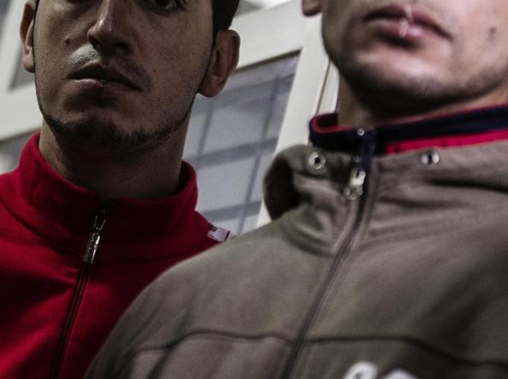  Bocche cucite al Cie  Terzo giorno di protesta al Cie di Ponte Galeria per due immigrati, un algerino e un tunisino, che si sono cuciti la bocca con un filo di ferro per attirare l’attenzione dei media sui biblici tempi di permanenza nel Centro di identificazione e di espulsione. A segnalare la nuova azione dimostrativa è stato il Garante dei detenuti del Lazio, Angiolo Marroni. Lunedì scorso, 28 luglio, l’algerino è stato condotto in udienza davanti al giudice di Pace penale dove si sarebbe presentato con le labbra cucite. Per il suo compagno l’udienza è fissata a fine agosto. Entrambi gli immigrati avrebbero piccoli precedenti, sono senza documenti e permesso di soggiorno, nonché già destinatari di decreto di espulsione dall’Italia. «Da quanto riferito dai sanitari, i due soffrirebbero di disagi psichici» spiega Giuseppe D’Agostino, funzionario del Garante per i detenuti del Lazio. Luigi Manconi, Presidente della Commissione diritti umani del Senato ha dichiarato: “«I Cie vanno chiusi. Gli immigrati protestano per la norma che prevede l’espulsione dall’Italia per gli stranieri che pure hanno scontato la propria pena e per le condizioni di vita nei Cie». | SOMMARIO  Appuntamenti pag. 2  Cie di Ponte Galeria: protesta shock pag. 2  UNHCR: nel 2014 800 morti nel Mare Nostrum pag. 2  In aumento i profughi in Italia pag. 3  Carta di soggiorno: ecco le novità pag. 4  Carta di soggiorno: nota dell’ITAL pag. 4  Inchiesta Rom e topi pag. 5  Migranti: a Roma è psicosi nelle periferie pag. 6  Neodemos: la nuova emigrazione italiana pag. 7  Ricongiungimenti in UE: età minima di 21 anni pag. 9

A cura del Servizio Politiche Territoriali della Uil

Dipartimento Politiche Migratorie
Tel. 064753292- 4744753- Fax: 064744751

E-Mail polterritoriali2@uil.
Dipartimento Politiche
Migratorie: appuntamenti



Prima pagina

NUOVA PROTESTA

Ponte Galeria, in due
si cuciono la bocca

Un algerino e un tunisino, rinchiusi nel Centro di identificazione ed espulsione , sabato si sono cuciti le labbra con un filo per protestare contro le condizioni di detenzione

di Redazione Roma, www.corriere.it
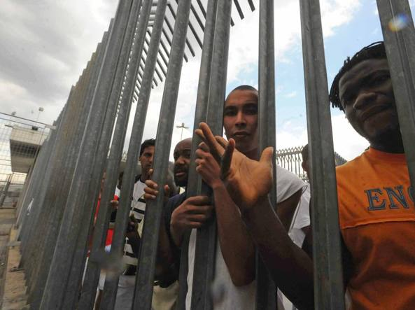
ROMA - Esplode di nuovo la protesta al Cie di Ponte Galeria. Due giovani immigrati, un algerino e un tunisino, rinchiusi nel Centro di identificazione ed espulsione , sabato si sono cuciti le labbra con un filo di ferro per protestare contro le condizioni di detenzione della struttura. A segnalare l’azione dimostrativa, è stato il Garante dei detenuti del Lazio, Angiolo Marroni.
Già a dicembre 2013 e di nuovo a febbraio scorso, oltre 30 stranieri trattenuti nel centro avevano inscenato atti di autolesionismo, cucendosi la bocca o attuando lo sciopero della fame. L’algerino 27enne si trova rinchiuso dal 3 luglio, il 28enne tunisino dal 22 luglio, ha riferito il direttore del centro Floriana Lo Bianco, della «Cooperativa Auxilium» che gestisce il complesso. Il giovane tunisino era già stato a Ponte Galeria, fino allo scorso maggio, ed aveva partecipato allo sciopero della fame. I due, con precedenti penali, si trovano richiusi perché destinatari di un decreto di espulsione. «Domani l’algerino sarà dal giudice per la proroga dei 30 giorni di detenzione - ha riferito la direttrice - e si presenterà con le labbra cucite. Per il suo compagno l’udienza è fissata a fine agosto».
«Da quanto riferito dai sanitari, i due soffrirebbero di disagi psichici» spiega Giuseppe D’Agostino, funzionario del Garante per i detenuti del Lazio. «I Cie vanno chiusi. - afferma Luigi Manconi, presidente della Commissione diritti umani del Senato - Gli immigrati protestano per la norma che prevede l’espulsione dall’Italia per gli stranieri che pure hanno scontato la propria pena e per le condizioni di vita nei Cie».

UNHCR: nel 2014 oltre 800 persone morte nell’attraversata del Mediterraneo
L’Alto Commissario delle Nazioni Unite chiede un’azione europea per fermare la morte dei migranti in mare
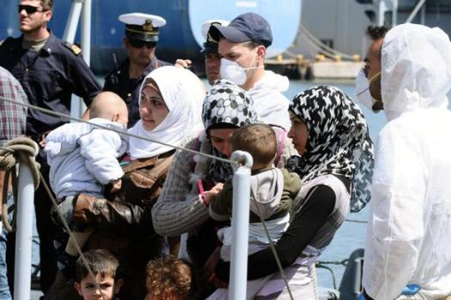
Roma, 24 lug. (Adnkronos) - Solo quest'anno oltre 800 persone sono morte nel Mediterraneo. Molti di loro erano alla ricerca di sicurezza dai conflitti e dalla guerra civile. Lo riferisce una nota dell'Unhcr. Negli ultimi dieci giorni, spiega la nota, più di 260 persone sono morte o tuttora disperse mentre tentavano di attraversare il Mediterraneo alla volta dell'Europa. Nel primo semestre del 2014 più di 75.000 rifugiati e migranti sono arrivati via mare in Italia, Grecia, Spagna e Malta - il 25 per cento in più rispetto ai 60.000 che hanno compiuto lo stesso percorso nel 2013 e oltre tre volte le 22.500 persone arrivate nel corso del 2012. L'Italia é stata il paese con il maggior numero di arrivi (63.884), seguita dalla Grecia (10.080), dalla Spagna (1.000) e da Malta (227). A questi si aggiungono poi altri 21.000 rifugiati e migranti arrivati in Italia dal primo luglio. La maggior parte proviene da Eritrea, Siria e Mali ed è partita dal Nord Africa, principalmente dalla Libia. Nei primi sei mesi del 2014 sono arrivati in Italia 10.563 minori, 3.676 dei quali provenienti dalla Siria. Tra di loro 6.500, per lo più eritrei, sono minori non accompagnati o separati dalle loro famiglie. Solo nel fine settimana del 19 e 20 luglio le autorità italiane e maltesi, con l'aiuto di diversi mercantili, hanno tratto in salvo 8.000 persone. "I sopravvissuti hanno riferito di sconvolgenti episodi, tra cui annegamenti di massa, soffocamenti e sospetti accoltellamenti multipli - spiega Alto commissariato delle Nazioni Unite per i rifugiati - Questi ultimi scioccanti eventi portano a circa 800 il numero totale di morti in mare di quest'anno, rispetto a un totale di 600 morti nel 2013 e di 500 nel 2012". Secondo l'organizzazione, "queste tragedie sono la prova che la crisi nel Mediterraneo si sta intensificando, dal momento che molte persone in fuga dall'Eritrea, dalla Siria e da altri paesi dilaniati dalla violenza cercano sicurezza in Europa, rischiando la vita in mare mettendosi nelle mani di trafficanti. Nelle ultime settimane il rapido aumento degli incidenti in mare ha suscitato la richiesta ai paesi europei di intraprendere misure urgenti per sviluppare un piano globale per prevenire tali tragedie".
António Guterres, Alto Commissario delle Nazioni Unite per i Rifugiati, ha elogiato entrambi i paesi per i loro sforzi, ma ha anche dichiarato che gli altri Stati europei devono rafforzare il loro sostegno. "La morte di 260 persone in meno di dieci giorni, nelle più orribili delle circostanze, è la prova che la crisi del Mediterraneo si sta intensificando. Gli Stati Europei devono adottare misure urgenti per fermare questa catastrofe, che sta peggiorando nella seconda metà del 2014", ha affermato Guterres. Guterres ha invitato i governi a rafforzare le operazioni di soccorso, fornire rapido accesso alle procedure di asilo per coloro che hanno bisogno di protezione internazionale, ed alternative legali a queste pericolose traversate via mare. I rifugiati e i migranti soccorsi, spiega la nota dell'Unhcr, hanno riferito di aver consegnato i loro risparmi di una vita ai trafficanti, per poi viaggiare in imbarcazioni sovraffollate e non adatte alla navigazione in mare, stretti in pochi metri di spazio, senza cibo, acqua o giubbotti salvagente. La traversata può durare fino a 4 giorni, a seconda delle condizioni meteo e del tipo di imbarcazione. A volte le persone sono rimaste disperse in mare per oltre due settimane prima di essere soccorse. Il 14 luglio, continua la nota dell'Alto commissario, le autorità italiane hanno soccorso 12 persone a 40 miglia dalle coste della Libia. I superstiti hanno raccontato che il loro gommone era partito con 121 persone a bordo. I passeggeri sono stati colti dal panico quando il gommone ha iniziato a sgonfiarsi da un lato e l'imbarcazione si è capovolta. 109 persone risultano disperse ed un uomo ha riportato di aver perso la moglie incinta. Il 15 luglio 29 persone sono state trovate morte per asfissia all'interno della stiva di una imbarcazione, e stanno emergendo dettagli orribili di 60 persone accoltellate e gettate in mare mentre tentavano di risalire dalla stiva. In totale, 131 persone, incluso un neonato, risultano disperse o presunte morte. La polizia italiana ha arrestato 5 persone sospettate di aver avuto un ruolo in questa tragedia. L'Unhcr accoglie con favore gli sforzi delle autorità Europee, in particolare l'Italia, nel portare avanti operazioni di soccorso nel Mediterraneo, ed esorta gli stati a continuare a rispettare i loro obblighi derivanti dalla normativa internazionale sui rifugiati e dalla legge del mare. L'Unhcr riconosce il grande sostegno fornito dagli armatori nel mediterraneo alle operazioni di soccorso e chiede loro di rimanere vigili e continuare a svolgere il loro dovere soccorrendo le imbarcazioni in difficoltà. Inoltre, l'Alto commissariato invita gli Stati europei ad aumentare la disponibilità e la qualità delle strutture di accoglienza che ricevono le persone soccorse e di identificare soluzioni a lungo termine per i rifugiati che includano il re-insediamento, l'ammissione per ragioni umanitarie, regimi di ammissione sulla base di sponsor privati, l'accesso agevolato al ricongiungimento familiare e l'utilizzo di visti per motivi di studio o lavoro.

Profughi. Aumentano le richieste di protezione internazionale in Italia
Nell’Ue siamo il Paese che ha registrato il maggior incremento. Il rapporto EASO sul primo trimestre 2014

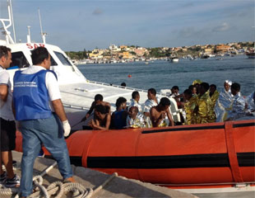
(www.stranieriinitalia.it) Roma - 24 luglio 2014 - Con i profughi salvati da Mare nostrum o giunti sulle nostre coste aumentano le domande d’asilo in Italia. Lo dice il Report sul primo trimestre del 2014 pubblicato dal Centro di Ricerca e Informazione dell’ EASO. Tra gennaio, febbraio e marzo di quest’anno, l'Agenzia dell'Unione europea di sostegno agli Stati membri in materia di asilo ha contato 120.215 domande di protezione internazionale nei confini dell’UE+ (Paesi dell’Unione più la Norvegia e la Svizzera), con una diminuzione del 9% rispetto al quarto trimestre del 2013. Rispetto allo stesso trimestre del 12013, però, le domande di protezione internazionale sono aumentate del 25%. I primi cinque paesi di origine sono i Balcani occidentali, seguiti da Siria, Afghanistan, Russia e Pakistan, che ha superato l’Eritrea. Le destinazioni principali sono Germania, la Francia e la Svezia, che raccolgono il 55% di tutte le domande di protezione internazionale in UE+. In termini assoluti, l’Italia ha però registrato il maggior incremento di richieste di protezione internazionale tra il quarto trimestre 2013 e il primo trimestre del 2014 con 1.915 domande in più, + 22%.
Sono state adottate 92.945 decisioni in prima istanza, il 10% in meno rispetto al trimestre precedente. Il livello di protezione complessivo concesso in primo grado nella UE+ nel 1 ° trimestre è stato del 45% (11% in più rispetto la media annua del 2013); In 14 paesi più della metà delle decisioni adottate in prima istanza sono risultate positive; I casi pendenti alla fine del marzo 2014 (381.195) sono aumentati del 2% rispetto a fine dicembre 2013.
Il report dell'EASO

Società

www.stranieriinitalia.it

Carta di soggiorno. "Anche ai familiari servono 5 anni di residenza in Italia"
La Corte di Giustizia dell’Unione Europea boccia le interpretazioni date da alcuni tribunali italiani.
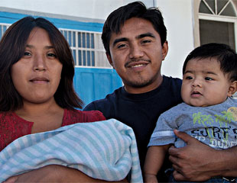
Roma – 25 luglio 2014 - I cinque anni di residenza regolare sono un requisito indispensabile per mettersi in tasca un permesso di soggiornanti di lungo periodo, la cosiddetta carta di soggiorno. Anche per i familiari di chi ha già quel tipo di permesso. Una sentenza pronunciata qualche giorno fa dalla Corte di Giustizia dell’Unione Europea boccia le interpretazioni meno restrittive date da diversi italiani. A Lussemburgo è arrivato il caso della signora Tahir, cittadina pakistana arrivata nel 2010 in Italia grazie a un ricongiungimento. Nel 2012 ha chiesto alla questura di Verona la carta di soggiorno, appellandosi al fatto che suo marito aveva già in tasca quel tipo di permesso. La Questura ha detto di no, perché la donna era in Italia regolarmente da soli due anni. Quindi lei si è rivolta al tribunale di Verona, che a sua volta ha chiesto alla Corte di Giustizia di fare chiarezza. L’articolo 9 comma 1 del d.lgs. n. 286/98, che ha recepito la direttiva 2003/190/Ce recita: “Lo straniero in possesso, da almeno cinque anni, di un permesso di soggiorno in corso di validità […] può chiedere al questore il rilascio del permesso di soggiorno UE per soggiornanti di lungo periodo, per sé e per i familiari”. Ma anche quei familiari devono essere regolarmente residenti da cinque anni? La legge non lo dice espressamente, ma secondo il giudice di Verona e altri suoi colleghi la risposta è no. Il nostro Paese avrebbe semplicemente applicato più favorevolmente le disposizioni europee, esentando i familiari da quel requisito. A Lussemburgo, però, non la pensano così. “Nulla nella formulazione della direttiva 2003/190/Ce - spiega un comunicato diffuso dalla Corte di Giustizia - consente di presumere che un familaire di un soggiornante di lungo periodo possa essere esentato dalla condizione di soggiorno legale e ininterrotto per i cinque anni per beneficiare dello status di soggiornante di lungo periodo”. Se l’Italia vuole, aggiunge la Corte, può rilasciare dei permessi ai familiari dei lungo soggiornanti che non hanno quel requisito. Ma questi “non costituiscono permessi di soggiorno Ue per soggiornanti di lungo periodo ai sensi della direttiva e non conferiscono il diritto di soggiorno negli altri Stati membri”.

Permesso CE lungo soggiornanti ai familiari. Sentenza Corte Europea. Nota dell’Ital
Roma, 28 luglio 2014 - Il Ministero dell’Interno con propria Circolare ha diffuso la Sentenza della Corte di giustizia Europea interpellata dal Tribunale di Verona in merito al rilascio del Permesso di soggiorno CE lungo soggiornanti. Sin dall’entrata in vigore del Dlgs 3/2007, che recepiva la Direttiva Europea sul Permesso CE lungo soggiornanti in sostituzione della Carta di soggiorno, erano emersi dubbi interpretativi riguardo il rilascio di questo titolo di soggiorno ai familiari a carico del richiedente, in particolare sul possesso o meno del requisito richiesto dei cinque anni di ininterrotto soggiorno. Come è a tutti noto finora l’interpretazione adottata dalla quasi la totalità delle Questure prevedeva il rilascio del Permesso CE ai figli minori del richiedente anche in deroga del requisito dei cinque anni di soggiorno, mentre tale requisito era indispensabile ai fini del rilascio per il coniuge ed i genitori, sempre del richiedente. La Sentenza della Corte di Giustizia Europea fornisce una interpretazione diversa e più restrittiva. Infatti per la Corte, il “familiare non può essere esentato dal requisito del soggiorno legale ed ininterrotto nello Stato membro interessato per cinque anni….” in quanto tale requisito viene considerato “indispensabile per attestare il radicamento della persona …” e tale requisito deve essere soddisfatto “ ..a titolo personale”.Precisa la Corte, che titoli di soggiorno rilasciati a condizioni più favorevoli rispetto a quelle previste dal diritto dell’Unione “non può essere in ogni caso un permesso CE lungo soggiornanti”.
Istruzione operative
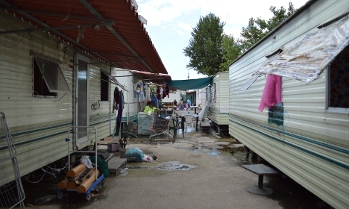
Quanto disposto dalla Sentenza e la relativa diffusione alle Questure della Circolare del Ministero dell’Interno(che alleghiamo) ci induce ad invitare i nostri uffici a presentare le domande di rilascio del Permesso CE lungo soggiornanti (ex carta di soggiorno) per i familiari a carico del richiedente, ivi compresi i figli minori o minorati, solo dopo aver verificato il loro regolare soggiorno per almeno cinque anni. Ovviamente, nei tavoli di confronto con il Ministero dell’Interno, tutt’ora in essere, ci riserviamo di approfondire questo tema, eventualmente anche con il supporto della Consulenza legale dell’ITAL.
Permesso CE lungo soggiornanti ai titolari permesso di soggiorno per Protezione internazionale. In virtù del Dlgs. N.12/2014, come è noto, dal 11 marzo 2014 i soggetti titolari di un permesso per protezione internazionale (per Asilo politico, protezione sussidiaria,etc) hanno facoltà di richiedere il permesso CE lungo soggiornanti, dopo cinque anni computati dalla data di presentazione della domanda di protezione. Per tali richiedenti, ai fini del rilascio del Permesso CE, non viene richiesta la documentazione relativa all’idoneità alloggiativa. A seguito di alcuni quesiti pervenuti dai nostri uffici, precisiamo, che ai fini del rilascio del Permesso CE lungo soggiornanti, si applicano anche ai titolari del Permesso protezione internazionale i limiti di reddito
previsti dalla normativa.
p. Area Assistenza e tutela. Piero Bombardieri
Allegati
Leggi la circolare in Pdf
Sentenza n. C-469/13 del 17 luglio 2014 Corte di Giustizia UE
Direttiva europea n.109/CE del 25 novembre 2003

Periferie



Abitanti delle baracche chiedono abitazioni decenti
In mezzo al fasto di Roma, 5,000 persone, molte di loro italiani, sono costretti a vivere in baracche infestate dai topi, mentre lo stato gli nega l’accesso all’edilizia sociale. Rosie Scammel di The Local, visita i campi Rom della capitale.

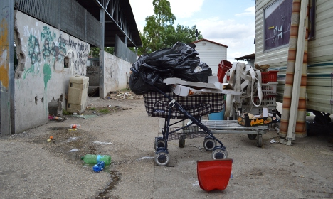
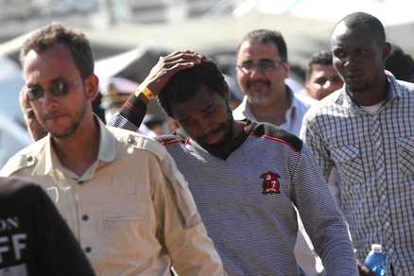
Rome, 22 luglio 2014 – Sotto il sole caldo estivo di Roma, due bambini giacciono ridacchiando in una carrozzina, mentre il loro fratello maggiore li intrattiene dall’alto. Ad un paio di metri di distanza un topo dal pelo scuro si allontana veloce al di sotto delle loro fatiscenti abitazioni. Questa non è la Roma che i turisti vengono a visitare. Né è la capitale che per secoli ha ispirato gli artisti, avvolti nella romantica luce che bagna la città eterna. Ma questa è la realtà in cui migliaia di persone nella capitale italiana sono nati, lasciati con poche opportunità di andare oltre i confini delle baraccopoli costruite per loro dal governo. I bambini che giocano in questo pomeriggio di sole cresceranno insieme ai roditori, solo in quanto etichettati come parte della comunità rom. “Non sono case, sono container”, dice un ventiquattrenne italiano di nome Elvis. "Sono estremamente freddi in inverno e molto caldi in estate. Stiamo attaccati l'uno accanto all'altro con tre o quattro metri in mezzo. Non c'è privacy ", dice il ragazzo a The Local, mentre siede accanto alla casa del suo vicino, con il suono dei bambini che giocano che riverbera attraverso la parete sottile. Elvis vive nel campo di Salone da quattro anni; è arrivato qui dopo la chiusura del campo di Roma Casilino, dove aveva vissuto per i primi 20 anni della sua vita. Egli descrive la situazione come "difficile", mentre un altro ratto ci passa davanti. Situato al di fuori del Raccordo Anulare di Roma, in una landa desolata senza altri edifici residenziali vicini, la fermata del bus più vicina a Salone è a tre chilometri di distanza. C'è una stazione vicina, dove un treno è destinato a fermarsi ogni ora, dal Lunedì al Venerdì, ma i residenti dicono che spesso non è così. Questo campo è la regola piuttosto che l'eccezione. Gli otto campi e i tre rifugi gestiti dal governo, che ospitano circa 5.000 persone, sono in media ubicati a due chilometri di distanza da ogni firma di trasporto pubblico. L'Associazione 21 luglio, un'organizzazione per i diritti dei Rom, ha visitato questi campi in tutta Italia e ha detto che nessuno soddisfa gli standard internazionali. I campi pubblicamente gestiti , tuttavia, soddisfano la definizione delle Nazioni Unite di "baracche familiari", dice l'organizzazione. "Penso che le istituzioni stiano peggiorando la nostra situazione ... Stanno buttando via i soldi per niente, facendo vivere le persone in questa maniera", dice Elvis. Secondo un rapporto pubblicato il mese scorso dall’Associazione 21 luglio, la politica dell’Amministrazione sui Rom è costata alla città € 24,1 milioni lo scorso anno. Il campo di Salone, che ospita 900 persone, ha costi di gestione pari a € 2.9 milioni di euro annui. L’amministrazione capitolina intende continuare a gestire i campi rom, con i piani in corso che intenderebbero riaprire un sito che era stato chiuso. L’assessore alle politiche sociali della capitale, Rita Cutini, ha declinato l'intervista, quando è stata contattata da The Local. Organizzazioni come l’Associazione 21 luglio e Amnesty International sostengono che la politica pubblica sui Rom si basa sull’obsoleto malinteso che le comunità Rom e Sinti siano nomadi. In realtà, queste comunità vogliono la fine della politica di segregazione e che agli abitanti dei campi sia dato accesso agli alloggi sociali: è questa la volontà dei residenti di Salone. Seduta su una sedia logora dopo aver servito il caffè, una donna dice a The Local ", la situazione sta peggiorando". Lei dice che non può dormire, che è troppo vecchia per usare il trasporto pubblico per recuperare le sue medicine e teme per la propria salute. "Siamo uguali agli altri italiani: siamo esseri umani, non siamo animali, ma viviamo con gli animali," dice, sembrando più anziana dei suoi 63 anni. Non vuole dare il suo nome, dice che si è trasferita in Italia da quella che era la Yugoslavia nel 1975. Ha lavorato in un mercato e si è trovata bene con la gente del posto, anche se più recentemente ricorda insulti come "sporco zingaro". Il pregiudizio è una realtà quotidiana per la comunità rom. All'inizio di quest'anno un cartello "no zingari" è stato esposto nella vetrina di un panificio di Roma, mentre il "tutti i rom sono ladri" è un insulto spesso sentito nella capitale italiana. In risposta, Elvis dice che vorrebbe dire ai suoi concittadini: ". Tutti gli italiani fanno parte della mafia". “E anche questo non è giusto. Perché una persona non può essere incolpata per qualcosa fatta da un altro… Non possiamo dare un giudizio comune su tutti in un certo modo, e senza che loro lo sappiano”, dice mentre la disperazione traspira dal suo viso. Molte persone che vivono nei campi vogliono lavorare, dice, ma quando cercano lavoro si trovano di fronte a delle barriere. Nedzaz, 22 anni, è una di queste persone, che racconta a The Local di cercare online opportunità d’impiego. Aveva recentemente trovato lavoro in un call center, ma si è trovato in difficoltà quando ha scritto il proprio indirizzo sul contratto. “Hanno detto che dovevano rifare il contratto, ma non si sono fatti più rivedere”, commenta amaramente. Nedzad affronta l'ostacolo supplementare di essere nato in Italia, ma, al compimento dei 18 anni, gli è stata negata la cittadinanza italiana. "I miei genitori sono della Bosnia e ho il permesso di soggiorno 'per motivi umanitari', come un rifugiato politico. Questo mi fa ridere ", dice. Sia lui che Elvis hanno poca fiducia che la situazione possa cambiare. "Gli anni passano e tutto rimane uguale", dice Elvis.
"Spero in futuro di avere l'opportunità di trovare lavoro e avere una casa, una vita normale come tutti gli altri", dice. "Ci sono un sacco di persone che vogliono lavorare, che si vogliono integrare, ma lo Stato ci costringe a vivere in questo modo."



Migranti a Roma, in periferia è psicosi: barricate e presidi dei residenti
laura.bogliolo@ilmessaggero.it
Roma, 27 luglio 2014 - C’è ancora l’odore del fumo tossico dei rifiuti dati alle fiamme venerdì sera davanti all’ex centro commerciale Dima di via Celio Caldo, a Torre Angela. «È un avvertimento» dice minaccioso qualcuno il giorno dopo la protesta organizzata per bloccare il traffico su via Casilina per dire no al presunto arrivo di altri rifugiati nel VI municipio che già ospita 15 centri di accoglienza per un totale di oltre 1.300 migranti. La voce poi non confermata dell’arrivo addirittura di 3.000 profughi ha scatenato il panico nel quartiere. Panico e psicosi anche in altre aree della capitale, quelle più sofferenti, come Settecamini e Casalotti già utilizzate per ospitare altri centri. Una lotta tra «ultimi», tra gli abitanti delle periferie abbandonate e i migranti che vengono dalla «fine del mondo» in cerca di un futuro migliore.
TENSIONE - «Non è razzismo» dicono i giovanissimi che si riuniscono al Parco Celio Caldo, un giardinetto davanti all’ex centro commerciale abbandonato da sette anni. C’è chi parla di «psicosi», della volontà di creare «un’esplosione di violenza» in un’area già sofferente visto che da nessuna fonte arriva la conferma dell’uso dell’ex centro commerciale.
“I bimbi traslocano” è il titolo di un finto articolo che gira su Facebook: si annuncia che la scuola Oscar Romero verrà usata per i profughi, falsa notizia ovviamente. La manifestazione di venerdì sera è stata organizzata da Azione frontale, quelle dei giorni passati dal Comitato di quartiere Torre Angela: «C’erano famiglie e bambini - dice Giuseppe Ferone, del comitato - nessun intento razzista, è indispensabile fare qualcosa in maniera preventiva per bloccare il presunto progetto, abbiamo raccolto 2.000 firme». Tra le voci che girano anche quella di accordi già presi con cooperative per la distribuzione di pasti: nulla di confermato ovviamente.
SMENTITE - Dall’assessorato alle Politiche sociali smentiscono la possibilità di usare l’ex centro commerciale, mentre il presidente del municipio Marco Scipioni ha abbandonato per protesta la riunione in Campidoglio mercoledì con membri di tutti i municipi: «L’assessorato non ha voluto comunicare dove trasferiranno i migranti, da noi ce ne sono già il 60%» dice Scipioni che parla di «irresponsabilità dell’assessore Cutini». «Ho scritto una lettera al sindaco per chiedere una riunione con il Prefetto e un tavolo permanente sul tema dell’accoglienza» aggiunge. «Aspettiamo risposte dal Prefetto» dice Fabio Tranchina del M5s. «È solo psicosi, si deve mantenere la calma» assicura Luigi Casella, del Cdq Arcaccia. Tensione anche a Settecamini. «La mobilitazione ha impedito l’apertura di un centro di accoglienza a largo Davanzati, in piazza c’ero anche io» dice Fabrizio Ghera capogruppo di Fratelli d’Italia-Alleanza. «Non abbasseremo la guardia» dice Domenico Corsale, uno dei residenti più attivi nella mobilitazione. E anche lui assicura: «Non si tratta di razzismo».

Emigrazione


L’emigrazione netta italiana: apparenza o realtà?
Salvatore Strozza*


Pubblicato il 23/07/2014- Nel primo decennio del XXI secolo l’immigrazione straniera in Italia ha assunto una numerosità notevole e del tutto inaspettata allo scadere del secolo passato. Il saldo migratorio con l’estero tra il censimento del 2001 e del 2011 è stato positivo per circa 2,5-3,0 milioni di stranieri, in base alle diverse fonti disponibili e alle procedure di calcolo adottate. Mezzo milione di differenza non è poca cosa (ben il 20% in più), ma è incontrovertibile il fatto che l’afflusso netto di cittadini non italiani sia stato notevole, circa 4-5 immigrati in media annua ogni 1.000 abitanti. Verso e livello dell’intensità del flusso non sono in discussione.
Le migrazioni degli italiani: dai saldi intercensuari
Le stesse certezze non sembrano esserci per quanto riguarda gli spostamenti con l’estero della popolazione di cittadinanza italiana. Nel periodo 2002-2011 i dati del bilancio anagrafico comunale, aggregati a livello nazionale, consentono di contabilizzare più di 425 mila iscrizioni e quasi 491 mila cancellazioni per trasferimento della residenza rispettivamente da e per l’estero. Va ricordato che questi dati sono ottenuti per differenza tra quelli relativi alla popolazione residente totale, cioè senza distinzione per cittadinanza, e quelli relativi ai soli stranieri. Se ne ricava un saldo migratorio di segno negativo (-65 mila) pur se di dimensione contenuta. Visto che generalmente le emigrazioni sono per vari motivi sottostimate, oltre che posticipate nella registrazione rispetto alla data effettiva del trasferimento, era ragionevole attendersi a seguito dei risultati definitivi del censimento 2011 una stima a residuo del saldo migratorio con l’estero degli italiani sempre di segno negativo, ma numericamente più consistente di quello registrato nel periodo dall’insieme delle anagrafi comunali.
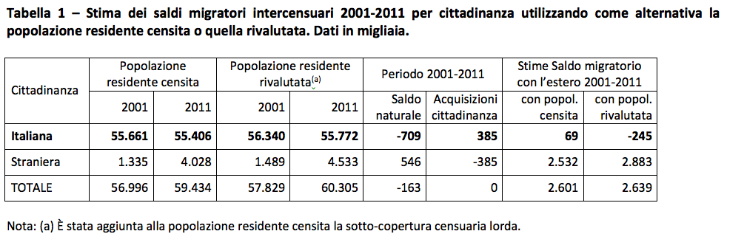

Così non è stato, visto che i risultati definitivi dell’ultimocensimento hanno condotto ad una stima di segno positivo dellamigrazione netta con l’estero dei cittadini italiani. Prendendo per buoni questi risultati, nel periodo intercensuario 2001-2011 gli arrivi dei nostri connazionali sarebbero stati maggiori per quasi 70 mila unità rispetto alle partenze per l’estero, e questo in particolare nelle regioni meridionali e insulari (+65mila), da cui com’è noto ha origine invece il maggiore deflusso netto (tab. 1)
Naturalmente la popolazione censita come residente, pur rappresentando la popolazione de iure cioè quella di riferimento per tarare una molteplicità di attività e decisioni pubbliche, non è esente da errori di misurazione che normalmente si traducono in una certa sotto-enumerazione dei residenti, variabile tra una tornata censuaria e l’altra. L’aderenza alla realtà della stima a residuo del saldo migratorio intercensuario si basa sull’assoluta attendibilità del saldo naturale, garantita dalla completa registrazione di nascite e decessi nel periodo, e da un errore di misurazione della popolazione residente ai due censimenti che dovrebbe essere dello stesso segno (come ricordato si tratta in genere di una sotto-enumerazione) e dello stesso ammontare assoluto.
Al censimento del 2001 gli italiani sfuggiti alla rilevazione sono stati stimati nell’indagine di copertura in circa 680 mila¹. Il 27 giugno scorso nell’Aula Magna dell’Istat si è svolto un seminario su “La misurazione della qualità del 15° Censimento generale della popolazione e delle abitazioni: i risultati dell’indagine di copertura (PES)” durante il quale sono state presentate le stime sui residenti sfuggiti all’ultima conta censuaria. La stima puntuale della sotto-copertura lorda degli italiani residenti in famiglia è di quasi 366 mila persone, a fronte di una sovra-copertura di poco meno di 221 mila casi di persone duplicate o erroneamente censite come residenti. La differenza pari a quasi 145 mila unità indica la sotto-copertura netta degli italiani. Entrambi i numeri (366 mila o 145 mila) appaiono chiaramente inferiori rispetto a quello della precedente tornata censuaria (650 mila)², probabilmente per effetto delle importanti novità introdotte nell’ultima rilevazione.
... a valutazioni alternative
Se invece di utilizzare i dati sui residenti effettivamente contabilizzati ai due censimenti, cioè le popolazionide iure a cui l’Istat è vincolata nella ricostruzione intercensuaria, si utilizzassero nella stima dei saldi migratori le (ri)valutazioni sui residenti, comprensive delle persone sfuggite, i risultati cambierebbero in modo significativo. Così facendo si perverrebbe ad una stima del saldo migratorio degli italiani di segno negativo per circa 245 mila unità. Ma non finisce qui. Se si utilizzasse per il 2011 la popolazione rivalutata solo della sotto-copertura netta (145 mila invece di 366 mila italiani in più) si perverrebbe a una stima a residuo di 466 mila emigrati al netto degli immigrati: in media un deflusso netto di quasi 47 mila italiani all’anno, con origine prevalente probabilmente nelle regioni meridionali e insulari. Poiché, però, la sotto-copertura al censimento del 2001 è quella lorda, quest’ultima stima del saldo migratorio (-466 mila) dovrebbe essere meno verosimile di quella che colloca a quasi 250 mila l’emigrazione netta di italiani nel periodo intercensuario.
Radicalmente diverso sarebbe però il quadro che si potrebbe delineare sulle migrazioni 2001-2011 se nei calcoli al posto della popolazione residente “rivalutata” con i risultati delle indagini di copertura si utilizzasse quella “rivalutata” sulla base dei recuperi post-censuari (differenza tra altre iscrizioni e altre cancellazioni negli anni seguenti ai censimenti). Nel periodo 2002-2006 si è registrato un saldo positivo tra “altre iscrizioni” e “altre cancellazioni” di oltre 610 mila italiani, ma nel solo biennio 2012-2013 il recupero netto ha superato le 740 mila unità. Volendo dare fiducia a questi dati amministrativi, in vero condizionati almeno in parte dall’interesse in sede locale a far lievitare il numero dei residenti, ci si dovrebbe ricredere nuovamente giungendo ad una stima del saldo migratorio con l’estero che nel periodo intercensuario dovrebbe essere stata positiva per circa 200 mila unità.
Concludendo
I vari risultati differiscono in realtà di abbastanza poco, se valutati in termini relativi: da +4 a -8 italiani in media annua ogni 10.000 abitanti. Rimane però aperto il quesito se nel decennio scorso siano state maggiori le partenze o gli arrivi dei nostri connazionali, un dubbio a cui non sembra secondario fornire una risposta ragionevole. Anche per stimolare la discussione sembra opportuno quindi sbilanciarsi e dal groviglio di ipotesi e numeri provare trarre una prima conclusione. La maggiore fiducia assegnata all’indagine di copertura, indipendente dalle questioni amministrative, porterebbe a ritenere che nell’ultimo decennio intercensuario ci sia stata un’emigrazione netta di circa 250 mila italiani. Partenze che in questi ultimi anni si sono intensificate per effetto della crisi economica. Tra il 2010 e il 2013 le emigrazioni di italiani registrate dalle anagrafi sono passate da 46 mila a 82 mila, con un saldo migratorio negativo ampliatosi da -12 mila a -54 mila. E questa è solo la componente registrata di un fenomeno probabilmente più intenso. Nel periodo intercensuario 2001-2011 l’emigrazione netta di fatto (circa 250 mila italiani) sembra essere stata quasi 4 volte quella registrata in anagrafe. Crisi economica e/o integrazione comunitaria sembrerebbero aver risvegliato un’emigrazione italiana mai completamente sopita. Ma quale fiducia dare a quest’ultima considerazione? La risposta è ovviamente legata anche alla risoluzione della questione del livello di copertura dell’ultimo censimento, che è stato ampiamente differente per strumenti utilizzati e modalità di rilevazione rispetto alle tornate precedenti.

Giurisprudenza
europea

Ricongiungimenti in UE, serve l’età di ventuno anni per entrambi i coniugi
http://www.immigrazione.biz/4677.html
Il Consiglio europeo si mette da parte di fronte alla legge austriaca - La direttiva 2003/86/CE stabilisce le condizioni alle quali può essere esercitato il diritto al ricongiungimento familiare per i cittadini dei paesi terzi legittimamente residenti nell'Unione. Si tratta di permettere ai familiari dei cittadini dei paesi terzi che risiedono legalmente sul territorio dell'Unione europea (UE) di raggiungerli nello Stato membro dove risiedono. L'obiettivo è di tutelare l'unità familiare e facilitare l'integrazione dei cittadini dei paesi terzi.
Una delle condizioni affinchè il ricongiungimento possaaver luogo è che il soggiornante e il coniuge abbiano raggiunto l'età di ventun anni al momento della presentazione della domanda. Il caso riguarda una cittadina afgana che aveva chiesto alle autorità austriache un permesso di soggiorno a fini di ricongiungimento familiare con il suo sposo anch'egli cittadino afgano e residente in Austria.
I primi accertamenti hanno fatto emergere che il marito al momento della domanda non avesse compiuto i famosi "ventuno anni" e pertanto secondo la direttiva 2003/86, ella non poteva usufruire del ricongiungimento familiare. Il giudice amministrativo austriaco ha quindi bloccato il procedimento e interrogato il Consiglio Europeo sul da farsi.
In effetti neanche la direttiva europea non specifica esattamente se al momento della presentazione della domanda entrambi i coniugi devono aver compiuto il ventunesimo anno di età, per poter usufruire del ricongiungimento familiare, mentre è più o meno fattibile l'idea che ventuno anni sia un'età che una persona abbia acquisito una maturità sufficiente non soltanto per opporsi a un matrimonio imposto, ma, altresì, per scegliere di trasferirsi volontariamente in un altro paese con il proprio coniuge, al fine di condurre con quest’ultimo una vita familiare e di integrarsi in detto paese. Secondo le considerazioni del Consiglio europeo, l'età anagrafica è un dato importante che consente di garantire un identico trattamento a tutti i richiedenti che da un punto di vista cronologico si trovino nella medesima situazione, ma questo non preclude sicuramente il buon esito della domanda e se è presente (come in questo caso) una normativa nazionale che prevede che alla data di presentazione della domanda entrambi in coniugi devono aver compiuto ventuno anni, la Corte europea non può escludere l'una per l'altra, quindi la Corte ha dato ragione al giudice austriaco.
Sentenza n. C-338/13 del 17 luglio 2014 Corte di Giustizia UE

